DBU Sjælland Futsal reglement for børn.
U-12 og yngre.

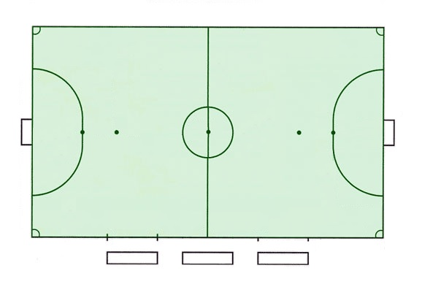
- Futsal spilles på en håndboldbane uden bander
- Målfelt og straffesparksfelt er sammenfaldende = det fuldt optrukne felt
- Et hold består af fem spillere, hvoraf en skal være målmand - de må færdes over hele banen. Maks. 9 spillere på hvert hold
- Førstnævnte klubber stiller dommer til kampen, hvis DBU Sjælland ikke påsætter.
- Der anvendes flyvende udskiftning
- Der anvendes såvel direkte som indirekte frispark
- Indkast udføres som indspark
- Målspark udføres som målkast (må ikke sparkes)
- Afstanden ved begyndelsesspark er tre meter og er retningsfrit. Ved alle øvrige igangsættelser er afstanden fem meter
- Kamptid fastsættes af administrator

Følgende regler anvendes ikke til børn

- 4 sekunders reglerne for henholdsvis målmanden og igangsættelser anvendes ikke.
- Akkumulerede frispark
- Timeout
- To dommere
- Målmand må samle indkast (direkte) samt forsætlig aflevering/tilbagelægning af bold fra medspillers fod op i hænderne (tilladt U12 og yngre)

Anbefaling

For at undgå meget store nederlag er det tilladt at sætte én ekstra spiller på banen, så længe et hold er bagud med tre mål eller mere. For hver tre mål ekstra et hold kommer bagud, må der indsættes yderligere en spiller.
Det anbefales at der spilles efter HAK-princip – halvdelen af kamptiden til hver spiller.
Boldstørrelse
Op til U11 Boldstørrelse. 52,5-54,5 cm i omkreds f.eks. Select Futsal Talento 11
U12: Boldstørrelse. 57-59 cm. i omkreds f.eks. Select Futsal Talento13

